**Ein Bild, das Kunst, Zeichnung, Schädel, Entwurf enthält.
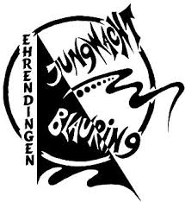**

**Anmeldung Jublinis**

**Kind:**

Name:________________ Vorname:_________________

Adresse:______________________ PLZ/Ort:_____________________

Geburtsdatum:___________

Krankenversicherung:___________ AHV-Nummer_________________

**Eltern:**

Name/Vorname Mutter:_________________ Name/Vorname Vater:_________________-

Mobil Mutter:_____________ Mobil Vater:________________

*Welche Nummer dürfen wir für den WhatsApp-Chat verwenden?__________

E-Mail Mutter:______________ E-Mail Vater:_________________

Dürfen von dem Kind Fotos auf due Webseite und Instagram Geladen werden?

JA Nein

Datum/Unterschrift der Eltern:

**Anmeldung in die Erste Gruppenstunde bringen.**

*Wir werden mit allen Eltern einen Gruppenchat auf WhatsApp machen damit wir alle Infos euch weiterleiten können.